AL2000 DNA Marker

地 址：北京市海淀区农大南路甲100号
电 话：010 – 82796566 15011185085
网 址：www.gene-better.cn

北京金百特生物技术有限公司

使 用 说 明 书

包 装 量：
目录编号 | 包装单位
M011-50 | 250μl（50次）
M011-100 | 500μl（50次×2）
M011-200 | 1000μl（50次×4）

浓 度：300ng/5μl
储运温度：4℃(长期保存请置于-20℃)
制品说明：AL2000 DNA Marker 为已含有1×loading Buffer的DNA溶液，可取5μl直接电泳，使用十分方便。AL2000 DNA Marker 由DNA片段2000bp、1000bp、750bp、500bp、250bp以及100bp构成，750bp为加亮带约100ng，其余每条带的DNA量约为50ng。
使用注意： 1. 电泳时的加样孔宽度小于6mm时,每次取5μl 制品电泳便可得到清晰条带。如果加样孔增宽,须适当增加Marker制品的加样量。
2. 对DNA电泳而言，Agarose的纯度对DNA条带的清晰度影响很大。因此，电泳时应尽量选用质量好的Agarose。
3．Agarose电泳时，Agarose的浓度与DNA片段的分离性能关系密切。Agarose浓度越大，对短片段DNA分离性能越好；反之，Agarose浓度越小，越有利于长片段DNA的分离。
4．电泳时的电压不宜过高，尽量控制在5V/CM左右；电泳缓冲液尽量是新鲜配制，特别是在做标准图片时。
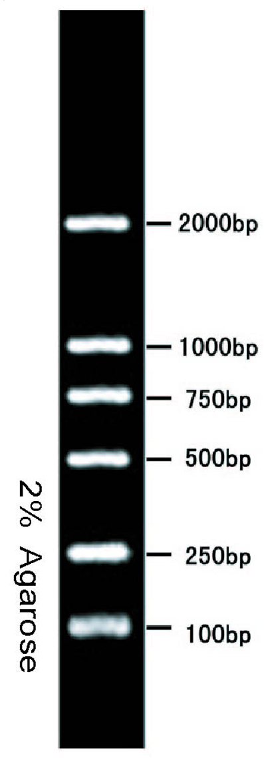

NOT FOR HUMAN OR DRUG USE

